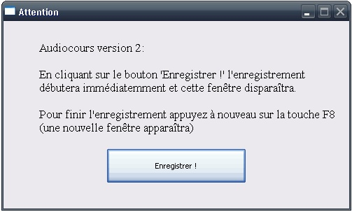
Audiocours version 2

Une nouvelle version d' audiocours est installée sur ce PC pour les enseignants qui souhaitent l'utiliser.
Audiocours permet l'enregistrement du son provenant du micro, prend automatiquement des captures d'écrans et permet la publication sur audiovideocours.u-strasbg.fr

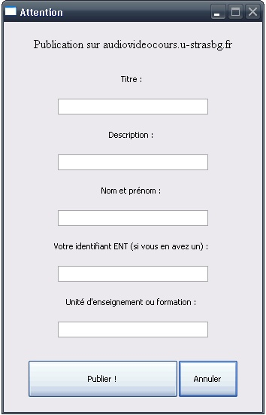

Si vous souhaitez utiliser audiocours :

- Utilisez le micro sans fil
- Appuyez sur la touche F8 du clavier (une première fenêtre apparaîtra)
- Appuyez sur le bouton « Enregistrer »
- Lorsque vous aurez fini appuyez à nouveau sur la touche F8 pour faire apparaître une nouvelle fenêtre
- Remplissez le formulaire qui apparaît et cliquer sur « Publier »
- l'audiocours apparaîtra sur le site audiovideocours.u-strasbg.fr (soit quelques minutes après soit le jour suivant)

Pour tout renseignements ou en cas de problèmes avec ce logiciel vous pouvez appeler le service ULP Multimedia au poste 40016, 45006 ou 40018.

